ГУК «Областная специальная библиотека для слепых»


Литературные юбилеи 2022 года

Библиографический рекомендательный список воспроизведенных изданий
из фондов СОСБС

Выпуск 27. Игорь Северянин

Саратов, 2022

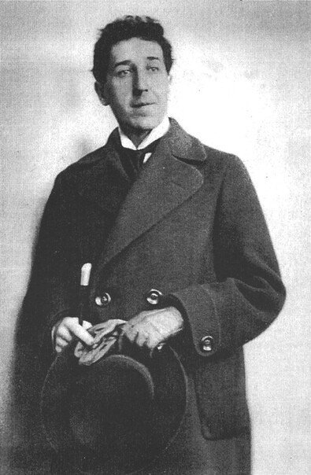
Игорь Северянин (Игорь Васильевич Лотарёв) (1887–1941) – выдающийся русский поэт, один из ярчайших представителей Серебряного века. Каждый штрих биографии Северянина свидетельствует о нем как о яркой и выдающейся личности. Завоевал огромную славу еще при жизни: давал «поэзоконцерты» по всей России, которые пользовались невероятным успехом у публики.

Игорь Северянин родился 4 (16) мая 1887 г. в Петербурге. Окончил 4 класса реального училища в г. Череповце. В 1904 г. перебрался к отцу в г. Дальний (Манчжурия). В течение некоторого времени проживал в Порт-Артуре. Перед самым началом Русско-японской войны возвратился к матери в Петербург.
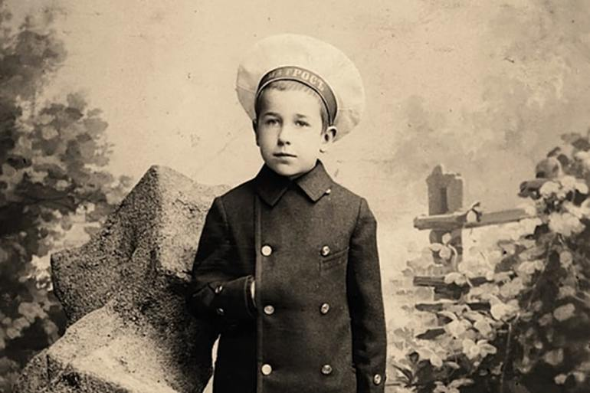
Писать Игорь Северянин начал еще в детстве, а первая значимая публикация появилась в 1905 г.

Ранние стихи поэта не получили признания ни читателей, ни критиков, ни его коллег по перу. Л. Н. Толстой, ознакомившийся с творчеством начинающего поэта, высказался о нем достаточно уничижительно. “И это – литература?!” – с досадой воскликнул великий писатель.
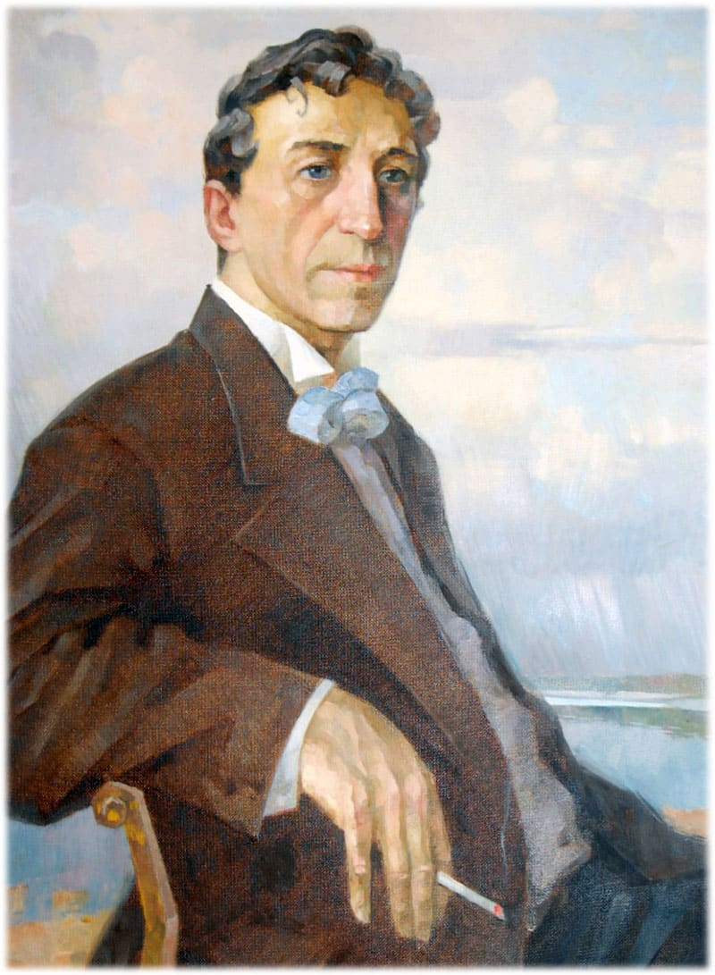
В 1911 г. И. Северянин и И. Игнатьев основали новое направление в литературе – эгофутуризм. Немногим позже, поэт покинул группу своих соратников. Расставание было скандальным.

Первый сборник стихов поэта был назван “Громокипящий кубок”. Он увидел свет в 1913 г. Предисловие к нему было написано известным писателем, Ф. Сологубом.

Осенью этого же года Северянин выступает вместе с В. Маяковским. В это же время он знакомится с К. Паустовским и С. Спасским.

В 1918 г. после блестящего выступления в московском политехническом музее, он получил почетную должность “Короля поэтов”. Также за нее боролись Маяковский и К. Бальмонт.

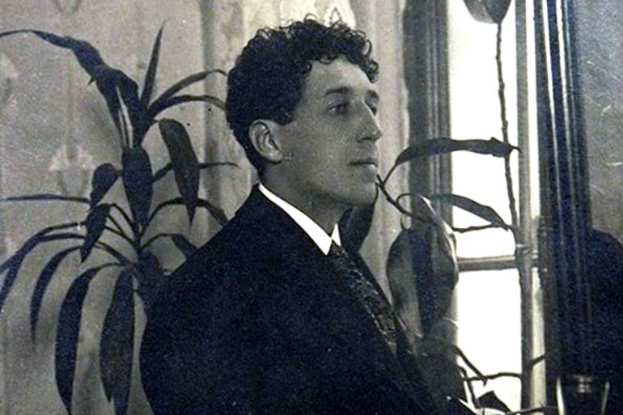
Биография Игоря Северянина включает в себя немало драматических моментов.
Начало вынужденной эстонской эмиграции датируется первой половиной марта 1918 г. За годы проживания в Эстонии поэт выпустил несколько сборников стихотворений и четыре стихотворных автобиографических романа. Также Северянин переводил эстонскую поэзию на русский язык, работал над крупным исследованием “Теория версификации”.

В первые годы эмиграции поэт много ездил по европейским странам.

До эмиграции Игорь Северянин состоял в незарегистрированных отношениях с артисткой М. Волнянской. Обладательница красивого богатого голоса, она исполняла цыганские романсы.
В 1921 г. поэт расстался со своей “гражданской” супругой и женился на Ф. Круут. Ради Северянина она, ревностная лютеранка, обратилась в православие. Вплоть до 1935 г. супруга была не только музой, но и настоящим ангелом-хранителем Игоря Васильевича. Благодаря ей его талант не зачах в эмиграции. Стихи стали более ясными, приобрели классическую простоту.
Литературных муз у Северянина было достаточно много. Он посвящал свои произведения Е. Гуцан, А. Воробьевой, Е. Новиковой, знаменитому писателю-беллетристу Т. Краснопольской.
Отношения любвеобильного поэта с женщинами были не только платоническими. Уже будучи женатым на Ф. Круут, он во время гастролей по Европе дважды вступал в романтические отношения. Наиболее мучительным для обоих супругов стал роман Северянина с Е. Штранделл. Она была супругой владельца продуктовой лавки, и от нее зависела выдача провизии в кредит.
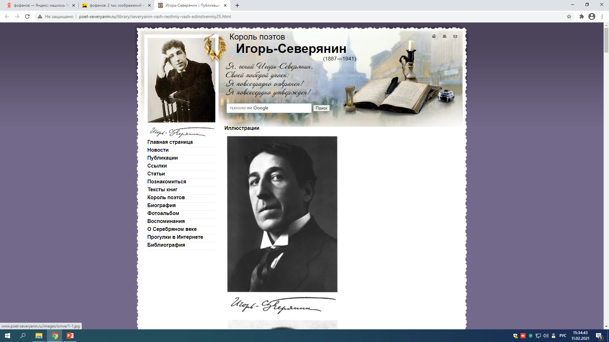
В этом браке родилось двое детей. Дочь, В. И. Семенова, родилась в Петербурге, но позже уехала в Эстонию, где и скончалась в 1976 г. Сын, Вакх Игоревич, жил в Швеции до 1944 г.

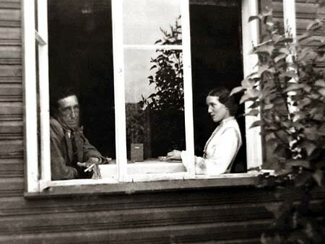
Поздняя лирика Северянина во многом отходит от его стиля 1910-х годов. Самые заметные его произведения этого периода — несколько получивших большую известность стихотворений («Соловьи монастырского сада», «Классические розы»), автобиографические романы в стихах «Колокола собора чувств», «Роса оранжевого часа», «Падучая стремнина» и сборник сонетов «Медальоны» (портреты писателей, художников, композиторов, как классиков, так и современников Северянина). Переводил стихотворения А. Мицкевича, П. Верлена, Ш. Бодлера, эстонских и югославских поэтов. Ни один другой русский поэт не отразил столь широко в своих стихах природу и жизнь Эстонии, как Игорь Северянин. Он же стал крупнейшим переводчиком эстонской поэзии на русский язык. Среди эстонских поэтов, чьи произведения Северянин перевёл на русский язык, — Хенрик Виснапуу, Мария Ундер, Алексис Раннит, Фридрих Рейнхольд Крейцвальд, Фридрих Кульбарс, Лидия Койдула, Юхан Лийв, Густав Суйтс, Фридеберт Туглас, Иоганнес Барбарус и Иоганнес Семпер. После присоединения Эстонии к Советскому Союзу в 1940 году возобновил творческую активность, пытаясь публиковаться в советской печати.

Игорь Северянин скончался в 1941 г. в Таллине во время фашистской оккупации. Причиной смерти поэта был сердечный приступ. Похоронен на Александро-Невском кладбище в Таллине.
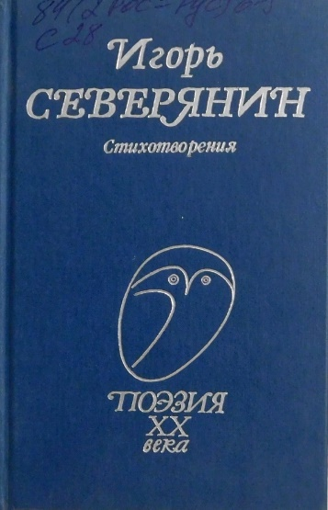
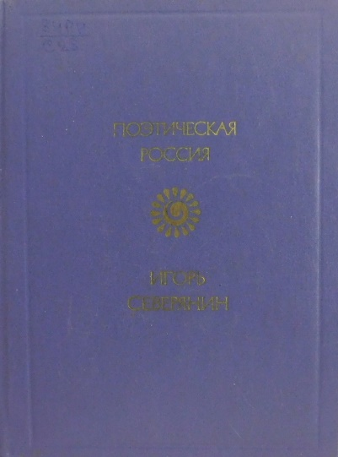
Основные произведения
«Интуитивные краски» (1908)
«Громокипящий кубок» (1913)
«Златолира» (1914)
«Ананасы в шампанском» (1915)
«Victoria Regia» (1915)
«Вервена» (1920)
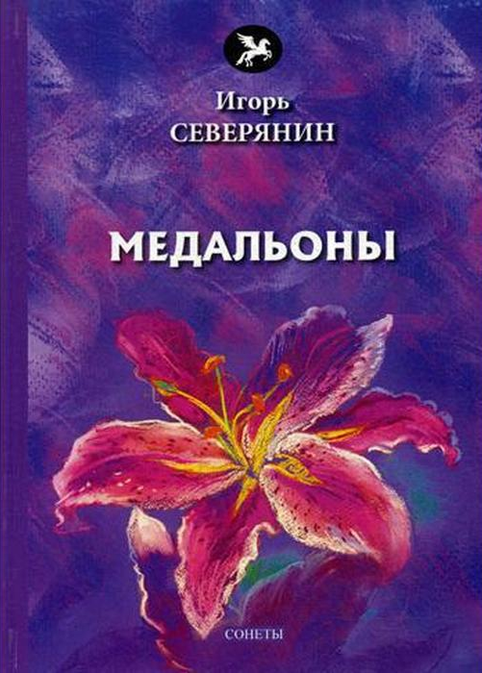
«Менестрель» (1921)
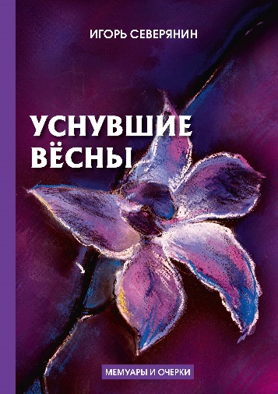
«Падучая стремнина» (1922)
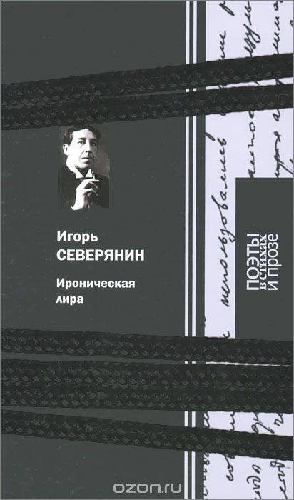
«Колокола собора чувств» (1923)
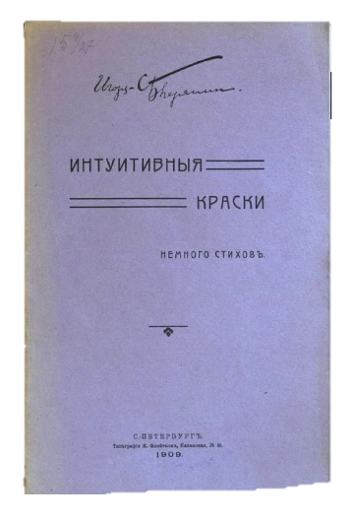
«Роса оранжевого часа» (1923)
«Медальоны» (1934)
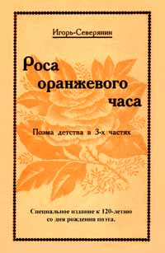
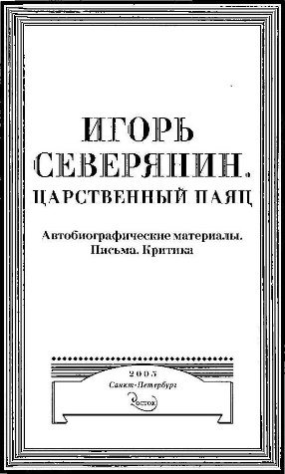
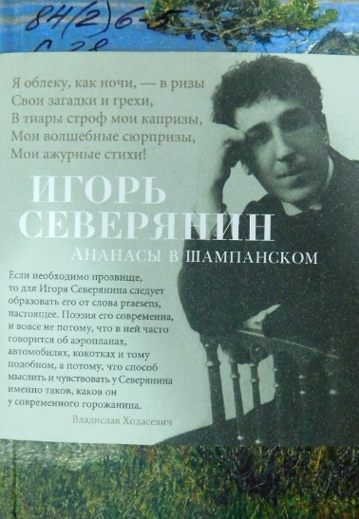
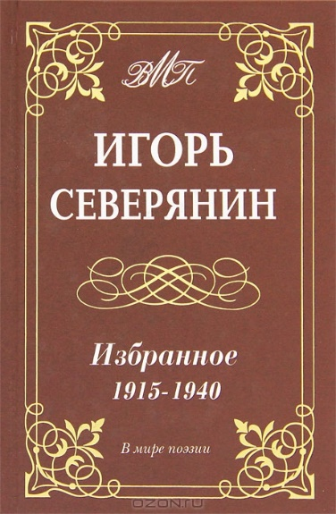
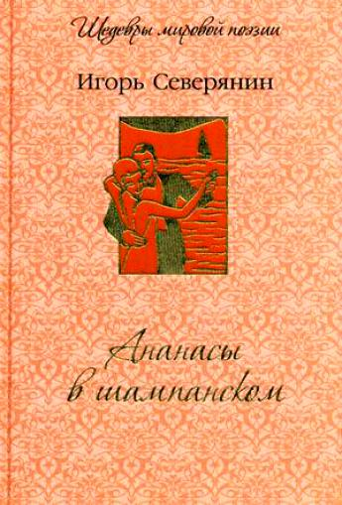
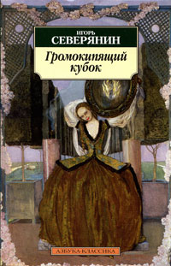
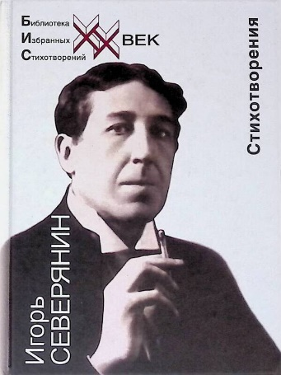

Воспроизведенные издания
В осенокошенном июле ; На реке форелевой ; Весенний день / И. Северянин. - Текст (тактильный) : непосредственный // Произведения школьной программы по литературе для заучивания наизусть. 10 - 11 классы : сборник. - Москва : Логос ВОС, 2008. - 3 кн.

Пасха в Петербурге : стихи и проза / И. Северянин // Пасха Святая : Слова. Поэзия. Проза / читает Р. Клейнер [и др.]. - Москва : Деоника, 2005. - 1 CD-ROM (08 ч 45 мин). - (Христианские праздники). – Формат записи: МР3. - Устная речь : аудио.

Стихи Москве / И. Северянин. - Текст (тактильный) : непосредственный // Стихи о Москве : сборник / сост. С. Дмитриенко ; ред. О. В. Муратова, Н. И. Володина. - 1-е изд. - Москва : РЕПРО, 2012. - 3 кн. - (Поэтический класс).

Стихотворения и поэмы. 1918 - 1941 : сборник / И. Северянин. - Москва : Репро, 2002. - 6 кн. - Текст (тактильный) : непосредственный.

Рождество на Ядране / И. Северянин - Текст (тактильный) : непосредственный // Круглый год : сборник стихов к праздникам / Областная специальная библиотека для слепых; ред. по Брайлю Г. В. Генералов. - Саратов, 2009. - 1 кн.

Русская поэзия XVII - XX в. : сборник - Москва : Директ Медиа Паблишинг, 2004. - 1 CD-ROM. – Формат записи: МР3. - Устная речь : аудио.

Хрестоматия по литературе для старшего школьного возраста : 10-11 классы. - Москва : АРДИС, 2013. - 6 CD-ROM (33 ч 12 мин). – Формат записи: МР3. - Устная речь : аудио.
Что значит жить? Для вас - не знаю,
Жить для меня - вдыхать сирень,
В крещенский снег стремиться к маю,
Благословляя новый день.

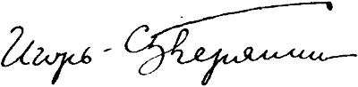

Составитель Г. Ф. Халилова, ведущий библиограф ТБО
_________________________________________________
*При подготовке рекомендательного списка были использованы материалы Интернет-сайтов

